**Ngày soạn: ....../...../.....**

**Ngày dạy: ....../...../......**

**TIẾT...... THỰC HÀNH TIẾNG VIỆT**

**I. Mục tiêu**

**1. Về năng lực:**

**a. Năng lực đặc thù**

- Lựa chọn được câu đơn, câu ghép, các kiểu câu ghép và phương tiện nối các vế của câu ghép

**b. Năng lực chung**

- Giao tiếp và hợp tác: Kỹ năng giao tiếp và hợp tác nhóm với các thành viên khác.

- Tự chủ và tự học, tự thu thập, tổng hợp và phân loại thông tin.

**2. Về phẩm chất:**

- Nhân ái: yêu ngôn ngữ dân tộc.

- Chăm chỉ: chăm chỉ suy nghĩ, trả lời câu hỏi, hoàn thành các bài tập.

- Trách nhiệm: có trách nhiệm với nhiệm vụ được giao, cùng đội nhóm hoàn thành nhiệm vụ.

**II. Thiết bị dạy học và học liệu**

**1. Thiết bị dạy học**

- Kế hoạch bài dạy

- SGK, SGV

- Máy chiếu, máy tính

**2. Học liệu**

- Tài liệu liên quan đến nội dung bài học (phiếu học tập,...)

**III. Tiến trình dạy học**

**Hoạt động 1: Khởi động**

**a. Mục tiêu:** Tạo hứng thú cho HS, thu hút HS sẵn sàng thực hiện nhiệm vụ học tập của mình. HS khắc sâu kiến thức nội dung bài học.

**b. Nội dung:** GV trình bày vấn đề.

**c. Sản phẩm:** Câu trả lời của HS.

**d. Tổ chức thực hiện:**

**GV tổ chức hoạt động BINGO đi tìm bạn**

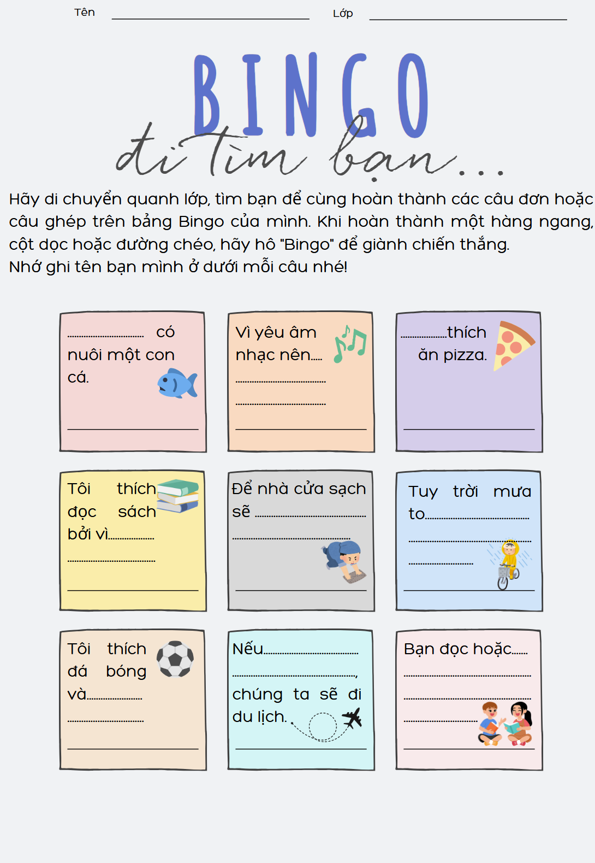

***- GV dẫn dắt vào bài học mới:*** Một trò chơi rất thú vị, các em rất sáng tạo và nhanh trí. Những ví dụ các em đưa ra rất chính xác, nhưng các em có biết được những ví dụ các em lấy thuộc loại câu đơn hay câu ghép không? Câu ghép có những loại nào, được phân loại dựa trên những yếu tố gì? Cụ thể như thế nào, chúng ta cùng nhau tìm hiểu bài học ngày hôm nay nhé!

**Hoạt động 2: Hình thành kiến thức**

**a. Mục tiêu:** Tìm hiểu nội dung kiến thức về câu đơn, câu ghép, lựa chọn các kiểu câu ghép và các phương tiện nối các vế câu ghép

**b. Nội dung:** HS sử dụng SGK, chắt lọc kiến thức để tiến hành trả lời câu hỏi.

**c. Sản phẩm học tập:** HS tiếp thu kiến thức và câu trả lời của HS

**d. Tổ chức thực hiện:**

|  |  |
| --- | --- |
| **HOẠT ĐỘNG CỦA GV – HS** | **DỰ KIẾN SẢN PHẨM** |
| **Bước 1: chuyển giao nhiệm vụ**  **GV hướng dẫn HS hoàn thành bảng lựa chọn câu đơn, câu ghép; lựa chọn các kiểu câu ghép và các phương tiện nối các vế câu ghép**  **GV lấy ví dụ minh họa cho HS**  (1) Nam (CN) học tập chăm chỉ (VN). Bạn ấy (CN) đạt được kết quả cao trong kì thi học kì (VN).  **🡺 Câu đơn** (2 câu đơn, mỗi câu có 1 cụm C-V nòng cốt)  (2) Vì Nam (CN1) học tập chăm chỉ (VN1) nên bạn ấy (CN2) đạt được kết quả cao trong kì thi học kì (VN2).  **🡺 Câu ghép** (2 cụm C-V nòng cốt)  **GV tổ chức hoạt động NHANH NHƯ CHỚP:** Dựa vào quan hệ giữa các vế khi phân chia câu ghép, em hãy hoàn thành bảng sau:      **\* Câu ghép có từ ngữ liên kết**  Ví dụ: Vì trời mưa to nên đường bị ngập.  **Từ ngữ liên kết**: vì…nên  **🡪 Câu ghép biểu thị quan hệ nguyên nhân, kết quả**  **\* Câu ghép không có từ ngữ liên kết**  Ví dụ: Cô giáo giảng bài, học sinh chăm chú lắng nghe.  **Không có từ ngữ liên kết**, 2 vế ngăn cách bởi dấu phẩy  **🡪 Câu ghép biểu thị quan hệ liệt kê.**  **Bước 2: HS trao đổi thảo luận, thực hiện nhiệm vụ**  - HS thực hiện nhiệm vụ  **Bước 3: Báo cáo kết quả hoạt động và thảo luận**  - HS lắng nghe, suy nghĩ và trả lời câu hỏi  - GV gọi HS khác nhận xét, bổ sung câu trả lời của bạn.  **Bước 4: Đánh giá kết quả thực hiện nhiệm vụ**  - GV nhận xét, bổ sung, chốt lại kiến thức | **I. Tri thức tiếng Việt**  **\* Lựa chọn câu đơn, câu ghép**   |  |  |  | | --- | --- | --- | |  | **Câu đơn** | **Câu ghép** | | **1. Đặc điểm** | Do một cụm chủ vị nòng cốt tạo thành | Do hai hoặc nhiều cụm chủ vị nòng cốt tạo thành | | **2. Sử dụng** | Dùng để biểu thị một phán đoán đơn | Dùng để biểu thị một phán đoán phức tạp, thể hiện một quá trình tư duy và thông báo có tính chất phức hợp. |   **\* Lựa chọn các kiểu câu ghép và các phương tiện nối các vế câu ghép**   |  |  |  | | --- | --- | --- | | **1. Dựa vào quan hệ giữa các vế** | **Đẳng lập**: các vế câu có quan hệ **bình đẳng, không phụ thuộc** với nhau (liệt kê, nối tiếp, đối chiếu, lựa chọn) | **Chính phụ**: các vế câu có quan hệ **phụ thuộc** với nhau (nguyên nhân- kết quả; điều kiện- kết quả; nhượng bộ- tương phản; mục đích- sự kiện) | | **2. Dựa vào phương tiện nối các vế** | **Câu ghép có từ ngữ liên kết**  - Kết từ (và, rồi, hay, còn…)  - Cặp kết từ (vì… nên, nếu…thì, tuy…nhưng…)  - Cặp từ ngữ hô ứng (càng…càng, vừa…vừa, bao nhiêu…bấy nhiêu…) | **Câu ghép không có từ ngữ liên kết** (chỉ dùng dấu phẩy, dấu chấm phẩy, dấu hai chấm để ngăn cách các vế) |   **Lưu ý**: Nên lựa chọn kiểu câu ghép trước, từ đó, lựa chọn phương tiện nối giữa các vế câu cho phù hợp. |

**Hoạt động 3: Luyện tập**

**a. Mục tiêu:** biết sử dụng kiến thức vừa học để giải quyết các bài tập

**b. Nội dung:** Sử dụng sgk, kiến thức đã học để hoàn thành bài tập.

**c. Sản phẩm học tập:** Kết quả của HS.

**d. Tổ chức thực hiện:**

|  |  |
| --- | --- |
| **HOẠT ĐỘNG CỦA GV – HS** | **DỰ KIẾN SẢN PHẨM** |
| **Bước 1: chuyển giao nhiệm vụ**  - GV yêu cầu HS hoàn thành bài tập 1,2  **GV tổ chức hoạt động CẶP ĐÔI CHIA SẺ, yêu cầu HS hoàn thành PHT** (bài 3)    **GV tổ chức hoạt động Lựa chọn đối tác** (bài 4)**:** Trao đổi với bạn cùng nhóm một bài văn nghị luận mình đã viết. Sau đó, đọc bài viết của bạn và trả lời câu hỏi  a. Bạn em đã sử dụng câu đơn, câu ghép hay cả 2 kiểu câu trong bài viết?  b. Việc lựa chọn câu trúc câu như vậy có tác dụng gì?  c. Khi đọc bài viết của bạn, em thấy bạn lựa chọn cấu trúc câu như vậy đã hợp lí chưa? Nếu được phép thay đổi cấu trúc của một vài câu, em sẽ thay đổi như thế nào? Vì sao?  **Bước 2: HS trao đổi thảo luận, thực hiện nhiệm vụ**  - HS suy nghĩ, làm bài  **Bước 3: Báo cáo kết quả hoạt động và thảo luận**  - HS suy nghĩ và hoàn thành bài tập  - GV gọi HS khác nhận xét, bổ sung câu trả lời của bạn.  **Bước 4: Đánh giá kết quả thực hiện nhiệm vụ**  - GV nhận xét, bổ sung, chốt lại kiến thức | **Bài 1**  *(1). Đặc trưng của toàn cầu hoá* (CN) / *là sự đón nhận và trân trọng đóng góp của tất cả các dân tộc trong bản hoà ca của nhân loại* (VN)  **🡪 Câu đơn**  *(2). Ở đó* (trạng ngữ), *người ta* (CN) / *chia sẻ giá trị của mình vào cái chung, tạo nên một bức tranh lớn đa sắc màu nhưng vẫn nhất quán và đầy tính nhân bản* (VN).  **🡪 Câu đơn**  *(3). Nhiều ý kiến* (CN) / *cho rằng khi “thế giới phẳng”, các nền văn hoá giao thoa sẽ dần hoà lẫn với nhau, mỗi người đều giống hệt nhau và mất đi đặc trưng của dân tộc mình* (VN).  **🡪 Câu đơn**  **🡪 Tác dụng**: Câu (1), (2) và (3) biểu thị một phán đoán đơn giản nên người viết lựa chọn câu đơn là phù hợp.  *(4). Điều đó* (CN1) / *là không đúng* (VN1), *bởi mỗi công dân, mỗi dân tộc* (CN2) / *là một mảnh ghép vừa vặn trong bức tranh chung của nhân loại nhưng vẫn mang trong mình một sắc màu đặc trưng của dân tộc* (VN2).  **🡪 Câu ghép**  **🡪 Tác dụng**: Biểu đạt một thông báo có tính chất phức hợp: vừa chỉ ra ý kiến nêu ở câu (3) là không đúng vừa giải thích lí do nên người viết sử dụng câu ghép là phù hợp.  **Bài 2**  **a. Nhận xét về cấu trúc của các câu in đậm trong đoạn trích trên.**  Các câu in đậm trong đoạn trích đều là câu đơn, có cấu trúc tương đồng (phương thức lặp cấu trúc).  Hương quả (CN) / sang thu (VN)  Ngọn gió (CN) / sang thu (VN)  **…**  **b. Nêu tác dụng của việc lựa chọn cấu trúc như vậy?**  Tác giả lựa chọn cấu trúc câu như vậy nhằm:  - Nhấn mạnh cả đất trời, tạo vật đều đang “sang thu”  - Tác động mạnh vào tình cảm, cảm xúc của người đọc, gây nên một không khí “sang thu”  - Tạo sự liên kết chặt chẽ về mặt nội dung và hình thức cho đoạn trích.  **Bài 3**   |  |  |  | | --- | --- | --- | | **Câu ghép** | **Loại câu ghép** | **Phương tiện nối, tác dụng** | | a. Ngọn lửa mùa hè …công bằng không thổi tới. | **Câu ghép chính phụ** | - Phương tiện nối 2 vế câu: kết từ “nếu như”.  - Tác dụng: Biểu thị quan hệ điều kiện - giả thiết/ kết quả. | | b. Nhưng dù cho tai họa … cũng không phải là vô ích. | **Câu ghép chính phụ** | - Phương tiện nối hai vế câu: cặp kết từ “dù cho … thì …”.  - Tác dụng: Biểu thị quan hệ điều kiện - giả thiết/ kết quả. | | c. Cái lò gạch ở cuối cánh đồng … ánh sáng xanh biếc. | **Câu ghép đẳng lập** | - Phương tiện nối hai vế câu là kết từ “và”.  - Tác dụng: Biểu thị quan hệ liệt kê. | | d. Bước chân của anh … đang lướt trên mặt đất. | **Câu ghép đẳng lập** | - Phương tiện nối hai vế câu là dấu phẩy (,).  - Tác dụng: Biểu thị quan hệ tiếp nối. | |

**Hoạt động 4: Vận dụng**

**a. Mục tiêu:** Vận dụng kiến thức đã học để giải bài tập, củng cố kiến thức.

**b. Nội dung:** Sử dụng kiến thức đã học để hỏi và trả lời, trao đổi.

**c. Sản phẩm học tập:** Câu trả lời của HS.

**d. Tổ chức thực hiện:**

**GV tổ chức trò chơi NGÔI SAO VĂN HỌC**

**1. Điền từ còn thiếu vào chỗ chấm**: Câu đơn là câu do ……tạo thành?

🡪 một cụm chủ vị nòng cốt

**2. Điền từ còn thiếu vào chỗ chấm:** ….là câu do hai hoặc nhiều cụm chủ vị nòng cốt ghép lại với nhau tạo thành, mỗi cụm chủ vị đó được gọi là một vế câu.

🡪 Câu ghép

**3. Khi biểu thị một phán đoán đơn, chúng ta nên sử dụng câu ghép. Đúng hay sai?**

🡪 Sai – nên sử dụng câu đơn

**4. Khi biểu thị một phán đoán phức hợp, thể hiện một quá trình tư duy và thông báo có tính chất phức tạp, ta cần sử dụng kiểu câu đơn hay câu ghép?**

🡪 Câu ghép

**5. Dựa vào quan hệ giữa các vế trong câu ghép, có thể chia câu ghép thành mấy loại? Kể tên các loại đó?**

2 loại chính

+ Câu ghép đẳng lập

+ Câu ghép chính phụ

**6. Câu ghép đẳng lập có đặc điểm như thế nào?**

- Các vế có quan hệ đẳng lập, không phụ thuộc vào nhau.

- Về nghĩa: giữa các vế câu này có thể có những quan hệ sau: liệt kê, nối tiếp, đối chiếu, lựa chọn.

**7. Điền từ còn thiếu vào chỗ chấm:** (1)…..là câu ghép do các vế câu có quan hệ phụ thuộc với nhau tạo thành.

Về nghĩa, giữa các vế câu này có quan hệ với nhau như sau: nguyên nhân- kết quả, (2)….., nhượng bộ- tương phản, mục đích- sự kiện.

1. Câu ghép chính phụ
2. Điều kiện – kết quả

**8. Dựa vào phương tiện nối các vế trong câu ghép, có thể chia câu ghép thành 2 loại, đó là những loại nào?**

🡪 Câu ghép có từ ngữ liên kết và câu ghép không có từ ngữ liên kết.

*- GV nhận xét, đánh giá, chuẩn kiến thức.*

**Rút kinh nghiệm**

**………………………………………………………………………………………………………………………………………………………………………………………………………………………………………………………………**